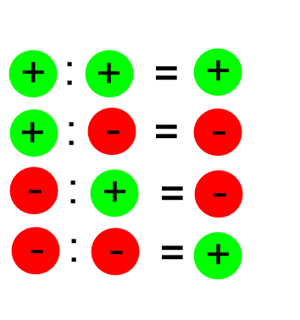
Celá čísla - dělení
Dělení celých čísel se řídí podobnými pravidly jako násobení. Platí pro něj stejná znaménková pravidla, pouze místo znaménka krát píšeme znaménko pro dělení:

Úkol: Doplňte ve větách slovo kladné nebo záporné. Využijte znaménkovou tabulku.
Podíl dvou kladných čísel je …………………………………. číslo.
Podíl dvou záporných čísel je ………………………………… číslo.
Podíl kladného a záporného čísla je ……………………………….. číslo.
Podíl záporného a kladného čísla je ……………………………….. číslo.

Cvičení:
1. Vypočítejte:
a) $-28 :4=$ b) $-49 : \left(-7\right)=$
c) $72 : \left(-8\right)=$ d) $\left(-56\right) : \left(-8\right)=$
e) $-75 : \left(-15\right)=$ f) $42 : \left(-3\right)=$
g) $85 : \left(-5\right)=$ h) $-144 : \left(-6\right)=$

2. Vypočítej příklady v tabulce a do prostředního sloupce tabulky doplň znaménko <, >, nebo =
$$-18 : 3=$$ |  | $$-24 : \left(-6\right)=$$
$$48 : \left(-6\right)=$$ |  | $$-72 : 9=$$
$$75 : \left(-25\right)=$$ |  | $$-52 : 13=$$
$$\left(-56 \right): \left(-8\right)=$$ |  | $$-96 : 12=$$

3. Zkontrolujte výpočty, případné chyby opravte:
a) $-36 : \left(-4\right)=8$ b) $42 : \left(-7\right)=6$
c) $-84 : 12=-7$ d) $-88 : \left(-8\right)=-10$
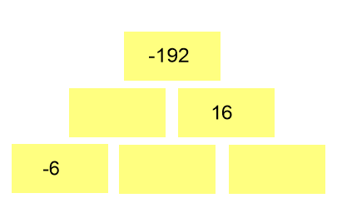
4. Vyřeš násobící pyramidu:

